בס"ד

חידות בתמונות לפרשת ויחי תשס"ו
תשובות יופיעו עם החידות של השבוע הבא
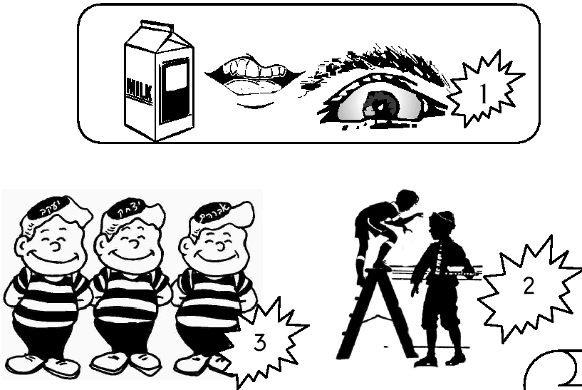
כל תמונה או אוסף תמונות מסמלת פסוק, מצווה או אישיות. לפעמים הדברים רומזים לדברי חז"ל.
תשובות לחידות בתמונות ויגש
1. (מ"ה:י"ד) וַיִּפֹּל עַל צַוְּארֵי בִנְיָמִן אָחִיו וַיֵּבְךְּ וּבִנְיָמִן בָּכָה עַל צַוָּארָיו: רש"י מסביר שיוסף בכה על בתי המקדש שיהיו בחלקו של בנימין ויחרבו, ובנימין בכה על משכן שילה שבחלקו של יוסף ועתיד ליחרב. 2. יוסף מסביר לאחיו שהרעב ימשך עוד כמה שנים: (מ"ה:ו') וְעוֹד חָמֵשׁ שָׁנִים אֲשֶׁר אֵין חָרִישׁ וְקָצִיר. 3. יוסף אומר לאחיו (מ"ה:י"ב) וְהִנֵּה עֵינֵיכֶם רֹאוֹת וְעֵינֵי אָחִי בִנְיָמִין כִּי פִי הַמְדַבֵּר אֲלֵיכֶם:

